桐乡屠甸桐乡市峻峰家具有限公司“9·18”一般高处坠落事故调查报告
来源：桐乡市应急管理局 嘉兴市桐乡市·安全生产监管(事故调查)
原文链接：https://www.tx.gov.cn/col/col1617820/art/2026/art_4350131c32dc4c5eaa7ddfc41c77434a.html
发布时间：2026-04-10 抓取时间：2026-10-14 正文含图，已嵌入原图

2024年9月18日15时50分许，位于桐乡市屠甸镇天宇路88号的桐乡市峻峰家具有限公司内发生一起高处坠落事故，造成1人死亡。根据《生产安全事故报告和调查处理条例》（国务院第493号）和桐乡市人民政府的有关规定，桐乡市人民政府成立了由市应急管理局、市纪委监委、市公安局、市总工会、屠甸镇人民政府组成的事故调查组。事故调查组坚持“四不放过”和“科学严谨、依法依规、实事求是、注重实效”的原则，经过现场勘验、询问相关人员、查阅相关资料后，查明了事故经过、发生原因、人员伤亡和直接经济损失等情况，认定了事故性质和责任，提出了对有关责任单位和责任人员的处理建议，并针对事故原因及暴露出的问题，提出了事故防范措施建议。现将事故调查情况报告如下：
一、基本情况
（一）事故相关单位基本情况
桐乡市峻峰家具有限公司（以下简称峻峰公司），统一社会信用代码：91330483MACJDMJB8J，法定代表人：张英；类型：有限责任公司(外资投资企业法人控股)，注册资金：叁仟万人民币，公司住所：浙江省嘉兴市桐乡市屠甸镇天宇路88号1幢1-2层，成立时间：2023年5月31日，经营范围：家具制造；日用品制品制造；家具零配件生产；家具销售；软木制品制造等，现有员工70人。
（二）事故相关人员情况
1.张*，女,53岁，上海市浦东新区人，系桐乡市峻峰家具有限公司生产经营负责人；
2.王*，男,57岁，上海市浦东新区人，系桐乡市峻峰家具有限公司设备管理员，负责联系本次除尘管道改装业务；
3.杨**，男，31岁，江西省赣州市瑞金市人，系除尘管道安装工（死者）；
4.钟**，男，48岁，江西省赣州市人，系除尘管道安装工；
5.王*，男，28岁，江苏省宿迁市人，系吊车司机。
（三）事故现场勘验情况
经调查组成员现场勘验，事故现场情况如下：
事故发生区域位于桐乡市屠甸镇天宇路88号桐乡市峻峰家具有限公司厂区二科车间北除尘设备，除尘设备上部接入管径80厘米的除尘风管，接入处有“井”字形钢框架和三脚架用于固定，经测量，除尘设备“井”字形钢框架水平面高9.3米。地面有更换下来的管径80厘米钢制三通管道一个，事故发生点有长109厘米，宽56厘米，厚0.25厘米木板一块，表面平滑；事故现场东侧有一监控，通过调取监控，能看到部分应急救援视频，视频中跌落的伤者未佩戴安全帽、安全绳。
二、事故发生经过及善后处理情况
（一）事故发生经过和救援情况
桐乡市峻峰家具有限公司厂因二科车间二楼和四楼车间共用一套除尘设备，吸尘效果不佳，9月11日，桐乡市峻峰家具有限公司设备管理员王*通过微信联系杨**，需要将除尘设备上部的三通管道更换成单通弯管。9月12日，杨**到峻峰公司进行了测量，并进行了报价，杨**和王*达成口头维修协议。
9月18日上午，杨**订制的单通弯管和法兰邮寄送达至峻峰公司，下午1点30分许，吊车司机王*、杨**和钟**先后到达峻峰公司，吊车架好后，杨**和钟**在未佩戴劳动防护用品的情况下通过吊车吊篮升至除尘设备“井”字形钢框架平台（图2），杨**和钟**将三通管道（图1）拆卸下来后通过吊车吊至地面。14时47分，杨**和钟**降至地面，王*为两人提供安全帽，杨**接过安全帽后并未佩戴。15时50分许，杨**和钟**重新上到管道固定处的“井”字形钢框架平台，并在“井”字形钢框架平台东西两侧各铺设一块长109厘米，宽56厘米，厚0.25厘米的木板，在新弯管安装过程中，杨**站在管道西侧木板，钟**站在东侧木板，杨**在固定法兰时，杨**不慎从“井”字形钢框架平台与墙面缝隙处跌落至地面并昏迷。
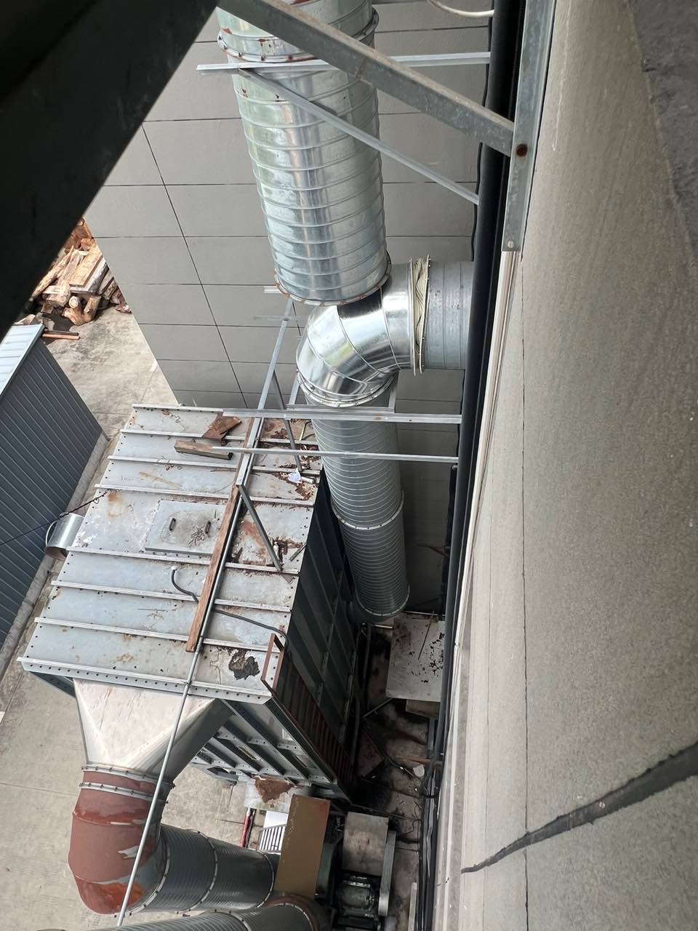
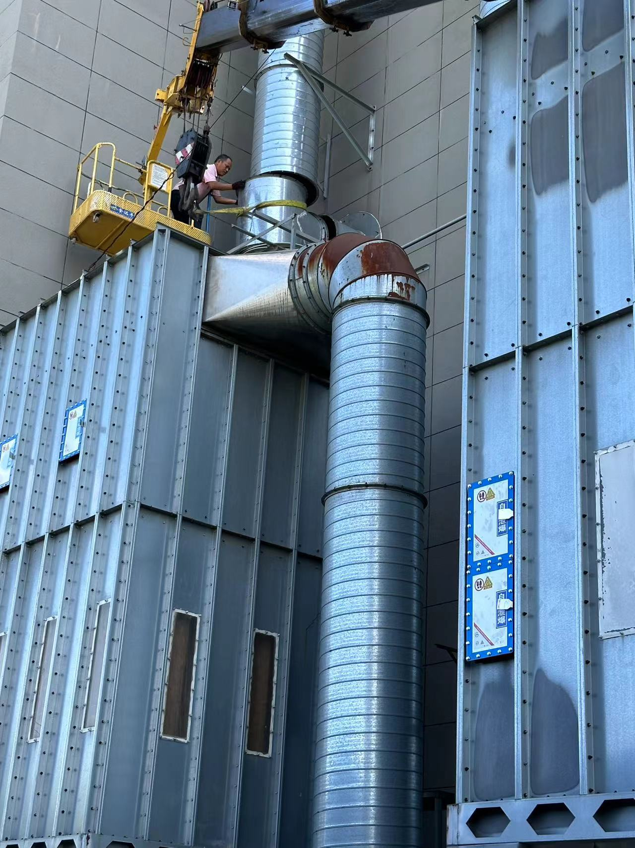
图1：“井”字形钢框架平台 图2：杨**和钟**拆卸三通管道
（二）应急救援情况
现场人员即刻拨打“120”、“110”，并立即对杨**开展心肺复苏，救护人员到达现场后将杨**送至桐乡市第一人民医院进行救治，9月19日，杨**因抢救无效死亡，死亡原因：失血性休克。
三、人员伤亡和直接经济损失情况
（一）人员伤亡基本情况
事故造成1人死亡。
死者情况：杨**，男，汉族，1983年1月13日出生，职业：除尘管道安装工。
（二）直接经济损失
事故调查组依据《企业职工伤亡事故经济损失统计标准》（GB6721-1986）的有关规定，认定事故造成直接经济损失为80万元（善后赔偿款）。
（三）善后处理情况
2024年9月21日，峻峰公司与死者家属达成赔偿协议，并签订《人民调解协议书》（编号：（2024）嘉桐屠人调字第37号）。
四、事故原因
（一）直接原因
杨**安全意识淡薄，不听现场人员劝告，高处作业未佩戴安全帽、安全绳，在除尘设备上方除尘管道“井”字形钢框架平台上进行装卸作业，作业过程中不慎坠落。
（二）间接原因
峻峰公司高处作业现场安全管理不到位。未与外协作业人员签订专门的安全管理协议，也未在承包合同中约定各自的安全生产管理职责，对外包作业安全生产统一协调、管理不到位，未查验高处作业人员作业资质，对未佩戴劳动防护用品的进行高处作业劝阻不力，发现作业人员存在安全问题，未及时督促整改。
五、事故级别、类别及性质
经调查：桐乡屠甸桐乡市峻峰家具有限公司“9·18”一般高处坠落事故是生产安全责任事故。
事故级别：一般事故；事故类别：高处坠落事故；
事故性质：生产安全责任事故。
六、事故责任的认定以及对事故责任者的处理建议
（一）杨**，安全意识淡薄，不取得高处作业操作证，不听从现场人员劝阻，未佩戴现有的劳动防护用品，进行高处作业，对事故发生负有直接责任，鉴于其在事故中死亡，建议不予追究责任。
（二）桐乡市峻峰家具有限公司，外包除尘管道维修作业，未与维修作业人员签订专门的安全生产管理协议，也未在承包合同中约定各自的安全生产管理职责。对外包作业安全生产统一协调、管理不到位，未查验高处作业人员作业资质，对未佩戴劳动防护用品的进行高处作业劝阻不力，发现作业人员存在安全问题，未及时督促整改。建议由市应急管理局依法予以行政处罚。
七、事故整改和防范措施
针对事故暴露的问题，为深刻汲取事故教训，举一反三，有效防范和坚决遏制类似事故发生，提出以下建议措施。
（一）桐乡市峻峰家具有限公司。
（二）屠甸镇人民政府。
桐乡屠甸桐乡市峻峰家具有限公司
“9·18”一般高处坠落事故调查组
2024年10月22日

